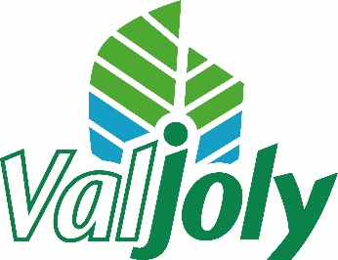
Au bord du plus grand lac au Nord de Paris, la station touristique du Val Joly offre de nombreuses activités et une grande diversité d’hébergement pour faire le plein de nature. L’envie de l’équipe en place est de satisfaire ses clients et de leur proposer une parenthèse de dépaysement en plein cœur de « la petite Suisse du Nord ».

La station touristique du Val Joly recrute pour la saison estivale 2023

Un Serveur (h-f)
pour le Restaurant du Lac
CDD Saisonner (2-4-6 mois - extra)

Missions
Rattaché(e) à la Responsable du restaurant, vous veillez à proposer un moment convivial à notre clientèle de la station touristique. A ce titre, vous aurez pour principales missions :
• Accueil des clients, prendre leur commande de plats et boissons de manière conviviale, servir les commandes des clients
• Rendre le restaurant propre et accueillant pour et pendant l’accueil des clients
• S’assurer que tout soit en nombre suffisant et propre dans la salle de réception
Profil
• Vous disposez d'une expérience significative en tant que serveur de restaurant
• Vous êtes positif, dynamique, réactif, orienté solution, soucieux des règles d’hygiène et de propreté
• Votre sens de l'organisation et l’envie de satisfaire nos clients seront des atouts supplémentaires
Modalités de recrutement
Poste à pourvoir dès avril et pour la période estivale (étudiants bienvenus)
Contrat 35h soumis à la modulation du temps de travail selon la CCN ELAC
Travail les week-ends et jours fériés

